ПОГОВОРИМ О ВОСПИТАНИИ…
А как у вас?…
Советский психолог Лев Выготский, автор социо-культурной теории развития ребенка, главным источником становления ребенка считал социальную среду. Он ввел специальный термин "социальная ситуация развития" и определил это как "своеобразное, специфическое для данного возраста, исключительное, единственное и неповторимое отношение между ребенком и окружающей его действительностью, прежде всего социальной». Ясно, что в большинстве случаев ближайшим социальным окружением детей являемся мы - их родители. Наше влияние на детей в детстве является наиболее мощным, потому что чаще всего именно мы - главные кормильцы, воспитатели и ругатели. В зависимости от наших убеждений, моды, поколения, к которому принадлежим, мы воспитываем детей так или иначе.
Все наши подходы к воспитанию, несмотря на их несомненную индивидуальность, условно делят на четыре категории: авторитарный, либеральный, игнорирующий и демократический.

Авторитарные родители ценят подчинение авторитетам, и послушание ради послушания. В рамках этого подхода детей необходимо научить слушаться, подчиняться: так они станут воспитанными взрослыми. Хорошие родители с точки зрения сторонников этого подхода те родители, которые прогибают волю ребенка, подчиняя его правилам и ограничениям. Такие родители устанавливают правила, но не объясняют их детям: будет так и только так и это не обсуждается. Авторитарные родители строгие и чаще всего контролируют своих детей до глубокой зрелости. Обычно в такой семье не достает человеческого тепла, родители несколько холодны и отстраненны. Дети же нередко вырастают либо пассивными, либо бунтарями.
Родители либеральные или разрешающие очень любят своих детей. Иногда даже побаиваются их сильной воли и характера. Они смотрят на поступки детей свозь пальцы. "Ну это же дети!" - девиз таких родителей. С одной стороны, либеральные родители дают детям возможность учиться на ошибках, исследовать мир и принимать решения самостоятельно. В таких семьях работают не правила, а скорее руководства к действию. Здесь родители очень человечны, их отношения с детьми пронизаны любовью, лаской и теплом. Однако требования к детям низки или полностью отсутствуют. Контроля тоже немного. Родители либералы купят ребенку в магазине любую вещь, лишь бы избежать скандала. Со стороны такая семья напоминает семью обезьянок из известного советского мультика. Статус родителя - друг, общение - на равных.

Родители с демократическим или авторитетным стилем воспитания устанавливают высокие стандарты для своих детей, при этом сохраняя душевную близость и оказывая поддержку. Они объясняют правила детям и готовы обсуждать эти правила вместе с детьми, при необходимости менять эти правила, если ребенку удается убедить родителей своими аргументами. Когда дети умеют брать на себя ответственность, им эту ответственность частично передают. Ребенку предоставляют свободу в том, чтобы иметь дело с последствиями своего выбора, своеволиями. Авторитетные родители наиболее внимательные и теплые, эффективные. Дети в таких семьях растут счастливыми, здоровыми, открытыми и социально-адаптированными. А все потому что, авторитетные родители устанавливают правила, поскольку наделены ответственностью оберегать детей от бед и опасностей, обладают большим опытом, в отличие от авторитарных родителях, дети которых должны слушаться «потому что я так сказал», «потому что я отец». Авторитетные родители уважаемы детьми, потому что действуют из лучших побуждений и интересов ребенка. Не власть и послушание является залогом успешного диалога, а правильно построенные отношения между взрослым и ребенком.

Родители игнорирующие своих детей (пофигисты грубо говоря) обеспечивают основные потребности ребенка, но, кажется, мало заинтересованы в ребенке - его развитии, его достижениях, его интересах. Коммуникация в таких семьях или отсутствует или является односторонней. Родители часто заняты своими проблемами и заботами. Ребенку таких родителей всегда кажется, что папе - маме не до него.
Как все это сказывается на детях?
Стили родительства, несомненно, оказывают эффект на становление личности ребенка:
- Авторитарный стиль родительства дает на выходе послушных детей, самооценка которых занижена, как, впрочем, и уровень счастья.
- Демократические родители выращивают счастливых, способных и успешных детей.
- Дети либеральных и все позволяющих родителей не очень счастливы и уверены в себе. Они бунтари и испытывают проблемы с законом, плохо учатся.
- Дети родителей - пофигистов не только несчастны, но им не хватает самоконтроля, самооценка низкая, они редко бывают амбициозными и успешными.

Не все так просто…
Если демократический стиль родительства такой замечательный, возникает вопрос: отчего же мы все не научимся быть авторитетными родителями? И тогда на выходе у нас будут получаться счастливые, уверенные в себе и успешные дети.
Но стиль родительства не выбирают. Психологи считают, что подход к воспитанию во многом зависит от размера семьи, дохода, личности родителя, от того, как нас воспитывали наши родители, от уровня образования и культуры. То, что нормально для греческих родителей, "ужас - ужас" - для родителей-немцев. Поскольку мы все только учимся быть родителями, у каждого на выходе получается уникальная смесь.

Предлагаем вам пройти тест «КАКОЙ У ВАС СТИЛЬ ОБЩЕНИЯ
И ВОСПИТАНИЯ?» составленный Р. В. Овчаровой и определить свой стиль.

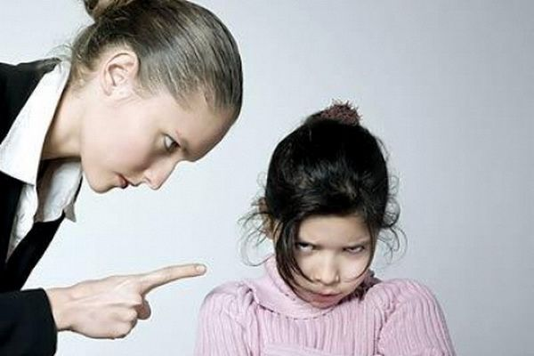

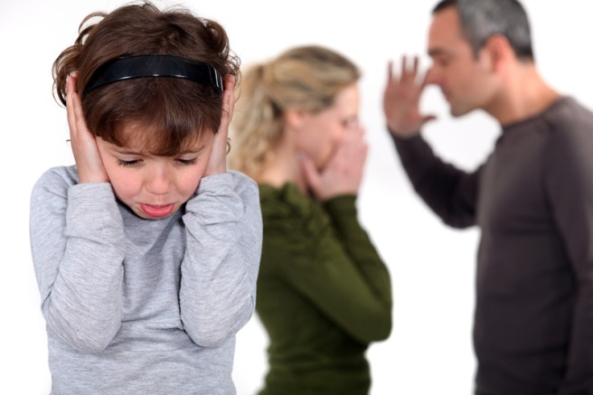

Текст опросника
1. Считаете ли вы, что ребенок должен:
А) делиться с вами всеми своими мыслями и чувствами, рассказывать обо всем, что
происходит с ним и вокруг него;
Б) рассказывать вам только то, чем он сам захочет поделиться;
В) оставлять свои мысли и переживания при себе.
2. Если вы узнаете, что ваш ребенок взял игрушку у другого ребенка в его отсутствие
и без разрешения, то вы:
А) поговорите с ребенком «по душам», и предоставите ему самому принять
правильное решение;
Б) предоставите детям самим разбираться в своих проблемах;
В) отругаете ребенка при других детях и заставите вернуть взятую без спросу игрушку и
извиниться.
3. Если ваш ребенок, обычно активный, подвижный и не очень
дисциплинированный, сосредоточился и хорошо выполнил то, о чем вы его
просили (сделал домашнее задание, вынес мусор, прибрался в квартире), то вы:
А) похвалите его и будете рассказывать родным и знакомым при удобном случае о
том, какой он у вас молодец;
Б) порадуетесь и постараетесь выяснить, почему сегодня все так хорошо получилось;
В) примете как должное и скажете: «Всегда бы так».
4. Ребенок забыл сказать вам «спасибо», был не очень вежлив с вами. Как вы
поступите?
А) заставите ребенка исправить свою ошибку;
Б) не обратите на это внимания;
В) не упоминая о невежливом поведении ребенка, расскажете ему какую-нибудь
историю о том, как невежливость мешает нам жить.

5. Дети спокойно играют. У вас появилось немного свободного времени. Что вы
предпочтете делать?
А) понаблюдаете за тем, как дети играют и общаются, со стороны, не вмешиваясь;
Б) включитесь в игру: поможете, подскажете или сделаете замечание;
В) порадуетесь, что в доме спокойно, и займетесь своими делами.
6. C каким из утверждений вы полностью согласны:
А) чувства и переживания ребенка поверхностны, у него все быстро проходит, и не
стоит поэтому обращать внимание на «взрывы» его эмоций;
Б) эмоции и переживания ребенка важные факторы, с помощью которых его можно
обучать и воспитывать;
В) чувства и переживания ребенка уникальны и значимы, и относиться к ним нужно
бережно и предельно тактично.
7. Ваш базовый принцип при взаимодействии с ребенком:
А) ребенок слаб, неразумен, неопытен, и только взрослый может и должен научить и
воспитать его;
Б) у ребенка большие возможности для саморазвития, а сотрудничество взрослого
должно направляться на максимальное повышение активности самого ребенка;
В) ребенок развивается в основном под влиянием наследственности, и управлять
процессом его развития практически невозможно, так что главная забота
родителей, чтобы ребенок был здоров, сыт и не совершал неприемлемых поступков.

8. Как вы относитесь к активности самого ребенка:
А) положительно, поскольку без нее невозможно полноценное развитие личности;
Б) отрицательно, так как активность ребенка часто мешает всем планам обучения и
воспитания;
В) положительно, но только тогда, когда проявления активности согласованы с
родителями.
9. Ребенок не хочет выполнять домашнее задание, мотивируя это тем, что уже много
раз выполнял подобные задания без ошибок. Ваши действия:
А) устранитесь и ничего не станете предпринимать. Не хочет делать и не надо;
Б) заставили бы выполнить работу;
В) нашли бы в задании что-то новое или предложили бы усложнить его так, чтобы
было интересно решать.
10. C каким из утверждений вы полностью согласны:
А) ребенок должен быть благодарен взрослым за заботу о нем;
Б) если ребенок не осознает и не ценит заботу о нем, то он непременно когда-нибудь
пожалеет об этом;
В) родители должны быть благодарны детям за их любовь и доверие.

Ключ к тесту

№ вопроса | Баллы за ответ «А» | Баллы за ответ «Б» | Баллы за ответ «В»
1. | 2 | 3 | 1
2. | 3 | 1 | 2
3. | 2 | 3 | 1
4. | 2 | 1 | 3
5. | 3 | 2 | 1
6. | 1 | 2 | 3
7. | 2 | 3 | 1
8. | 3 | 1 | 2
9. | 1 | 2 | 3
10. | 2 | 1 | 3
Теперь подсчитайте все набранные вами баллы.
Если вы набрали от 25 до 30 баллов, то вы предпочитаете демократический стиль общения с ребенком.
Если вы набрали от 20 до 24 баллов, вы склонны к авторитарному стилю.
Если вы набрали от 10 до 19 баллов, то ваш стиль общения либеральный (иногда его называют еще либерально-попустительским).
Родители, предпочитающие либеральный стиль, склонны устраняться от воспитания ребенка. Они считают, что воспитывать и обучать ребенка должны люди, имеющие специальное образование, то есть педагоги и воспитатели. Ребенок может пользоваться вседозволенностью, ему предоставляют полную свободу и не требуют при этом отвечать за то, что он делает или говорит. Родители играют роль доброго большого взрослого, который дает ребенку скидку, как беспомощному и безнадежному, относится к нему как к некомпетентному и несамостоятельному, а потому недостойному уважения. Они снисходят к нуждам своего несмышленыша или же играют роль мучеников, стоически перенося все то, что творит их неразумное и безответственное дитя. Возможно и просто родительское безразличие (такое случается, когда родители слишком перегружены работой). Дети, родители которых предпочитают либеральный стиль, чаще проявляют склонность к суициду. В лучшем случае они привыкают делать все для себя сами, но при этом не доверяют людям и предпочитают не прибегать к чьей-либо помощи.
Родители, предпочитающие авторитарный стиль, не считают нужным считаться с мнением ребенка о том, чего он хочет, что ему нужно и к чему он стремится. Для них совершенно ясно, как будет лучше, а если он с этим сценарием не согласен, то либо мал, либо глуп, либо и то и другое. Часто родители с преобладанием авторитарного стиля общаются с ребенком угрозами или путем постановки условий, то есть заботятся прежде всего о себе, а не о ребенке, нужды которого отрицаются. Ребенок живет с ощущением, что он ничего не значит, его нужды и чувства не идут в расчет. Авторитарные родители считают себя вправе применять различные физические наказания, кричать на детей, трясти их. Дети таких родителей могут вырасти как слабыми и безответными «жертвами», считающими себя виноватыми во всем плохом, что происходит с ними, так и решительными, жесткими людьми, которые предпочитают независимость и твердость и в то же время во всех своих неудачах винят все и всех, кроме себя.
Оптимальный стиль воспитания, разумеется, демократический, когда родители высказывают свое мнение по разным вопросам жизни, но всегда открыты к диалогу, готовы выслушать мнение ребенка и согласиться с ним, если он предлагает разумное решение проблемы, а также если дело касается его личного выбора: выбора друзей, профессии, занятий и хобби. Такие родители дают ребенку уверенную, поддерживающую заботу, они очень чувствительны к нуждам ребенка. Ребенок ощущает родительские любовь и заботу, охотно и легко принимает помощь, ему комфортно в том окружении, в котором он живет. Родители помогают только тогда, когда это действительно необходимо, в остальных же случаях поощряют думать и делать то, что он способен делать для себя. Дети родителей, предпочитающих демократический стиль общения, чаще добиваются значительных успехов в своей взрослой жизни.
Большое значение имеет согласованность родительских взглядов на воспитание. Если родители не достигли согласия по вопросам воспитания, то процесс воспитания напоминает известную басню И. Крылова «Лебедь, рак и щука». Результаты воспитания, что вполне естественно, соответствующие. Еще более важно, чем согласие в методах воспитания, чтобы между родителями были гармоничные отношения. Тогда и прийти к согласию по вопросам воспитания гораздо легче. Если между родителями нет согласия, то они по-разному оценивают один и тот же поступок, а мама может похвалить за то, за что папа отругает, и наоборот. Ребенок в этом случае не понимает, что на самом деле правильно и что нет, он ни в чем не может быть уверен, а значит, не ощущает себя в безопасности. Не понимая предъявляемых к нему требований, ребенок не может нормально развиваться, живет в состоянии психологического стресса. Дети, которые растут в таких условиях, составляют группу риска по развитию неврозов.

Надеемся, что данная информация поможет Вам в воспитании Ваших детей. Удачи Вам!

